INTRODUCTION

Actuellement, sans aucun doute les nouvelles technologies de l’information et de la communication représentent la révolution la plus innovante, la plus importante qui a marqué humanité. L’ordinateur étant le moyen le plus sûr pour le traitement automatique et rationnel de l’information. C’est ainsi que pour associer la théorie apprise à l’Institut Universitaire de Technologie FOTSO VICTOR de BANDJOUN, à la pratique rencontrer dans le monde professionnel nous avons effectué notre stage à la télévision Vision4, pour une durée de deux mois ; allant du 15 avril 2019 jusqu’au 15 juin 2019. La gestion automatisée de l’information entre les différents services y faisant défaut, notre présence s’y justifie. Dans l’optique d’uniformisation et d’interconnexion, nous nous devons de nous appesantir sur le cas en vue de prendre connaissance des lieux, établir une étude l’existence, analyser l’étude et proposer une solution qui pourrait faciliter la gestion de l’entreprise sur certains volets. L’ensemble de ces procédures nous amènera donc à concevoir un système de traitement automatisé de la production de l’information dans une chaine télévisé en se basant sur le cas de VISION4 TV. Notre rapport de stage académique 2019 comportera alors en sept grandes parties qui seront : présentation de l’entreprise, étude de l’existant, analyse des besoins, modélisation du système, la conception de l’application, implémentation de l’application et enfin les tests et déploiement.

PARTIE 1 : PRESENTATION DE L’ENTREPRISE

Cette partie nous présentera la structure proprement dite, nous permettra aussi d’avoir sa localisation, les domaines d’activités dans laquelle elle intervient et le service où nous avons été affectés.

1. Historique

La télévision Vision4 est une chaine Camerounaise. Créée par M. Jean Pierre AMOUGOU BELINGA en 2008. La chaine est disponible sur divers satellites pour la télé et sur internet via son site et son application mobile.

1. Statut juridique

Vision 4 télévision un média privée du groupe l’Anecdote.

1. Domaines activités et localisation

La télévision Vision4 est située au Cameroun, dans la région du Centre, à YAOUNDE au lieu quartier NSAM, à 100 mètres du lieu-dit carrefour NSAM en face de l’agence Garanti Express .Etant un média privé il base ses activités sur ces axes :

* La production télévisée de l’information
* Production digitale et gestion des systèmes d’information
* Promotion et communication des entreprises
* Couvertures médiatiques des événements
* Le recouvrement des informations

4)Organigramme et plan de localisation

a)Organigramme

b) plan de localisation

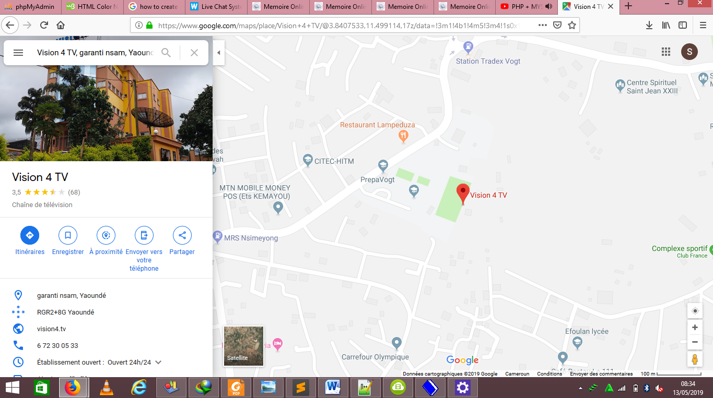

5) Service d’affection

Au vue des aptitudes que nous voulons acquérir nous avons été affecté à la cellule de communication plus précisément au Pool digital .Le service est en charge de la production et la communication digitale du groupe l’anecdote. Entre autres il est chargé de : l’administration du site internet de la chaine, de son application mobile, de l’image de l’entreprise sur les réseaux sociaux et de la chaine Youtube de cette dernière. Le Pool digital est composé de Mme Rosine NGUELLE ASSOUMBANG Webmaster, Mme Salomé FOUDA Community Manager, M. NGOUMOU Jean Marie Expert en sécurité réseaux.

Après avoir fait cette brève présentation de l’entreprise VISION4 TV et de ces domaines interventions il nous paraît évident que la suite logique soit l’étude de l’existant dans la partie suivante.

PARTIE 2 : ETUDE DE L’EXISTANT

L’étude de l’existant est une phase importante pour bien comprendre le système actuel et définir ses objectifs. Pour chaque module, il sera question d’effectuer une description précise de l’existant en énumérant les principaux acteurs impliqués, les principales données manipulées, les moyens de transfert et archivage qui seront utilisés.

1. Atouts du système existant

A notre arrivé à l’entreprise nous avons trouvés un système de travail qui comportait pas mal avantages ou d’atouts notamment :

* Une production en continue des émissions et autres pour fournir la diffusion en ligne.
* Un site Web suffisamment renseigné
* Présence effective de matériel pour la réalisation d’un réseau local qui facilitera à terme la sécurité du parc informatique de la chaine.
* Une collaboration entre la production tv qui produit, diffuse les différentes émissions à la télé et le Pool digital en charge de tous ce qui est diffusion sur internet via les différentes plateformes de la chaine.
* Facilité à posséder des informations (données), nécessaire au site et à l’application
* Présence d’ordinateur dans la totalité des services de la chaine. De marque HP pour la grande majorité, quelques MAC, et possédant tous des systèmes Windows notamment les versions 7 et plus sauf les MAC.

B) limites de l’existant

Nous ne pouvons faire une étude de l’existant sans relever les insuffisances notamment :

* Débit d’internet pas suffisamment fluide pour les taches liées à la diffusion sur le Web et la retransmission des émissions sur les différentes plateformes de la chaine (site web, applis et page officiel de la chaine sur réseau sociaux).
* Un manque au niveau du stockage de l’information (pas de banque d’image, système d’archivage de donnée)
* Pas de véritable réseau local fonctionnel ce qui cause des pertes de temps dans la transmission de certaines informations entre les différents services et la prolifération des virus car la majorité des informations sont transmis d’un support amovible à un autre.
* Un système de consignation de rapport sur registre papier qui s’avère fastidieux à interroger en cas de problème ou autre recherche d’information particulière.

C’est l’association de toutes ses insuffisances que nous a amené à proposer pour palier à ces problèmes l’implémentation de **V4CONNEC**. Qui pourra résoudre ces différentes insuffisances pour améliorer le rendement du personnel de l’entreprise.

PARTIE III : ANALYSE SPECIFICATIONS DES BESOINS

Cette partie est consacrée aux étapes fondamentales pour le développement de notre application **V4CONNEC**. Étape primordiale au début de chaque démarche de développement, son but est de veiller à développer un logiciel adéquat, sa finalité est la description générale des fonctionnalités du système, en répondant aux questions : à quoi sert le système ? Comment l’utiliser ? Est-il utile et nécessaire ?

a)Spécification des exigences du système

Notre système doit répondre aux exigences suivantes :

* La sécurité des données. Elle est effectuée par l’administrateur à travers les droits d’accès attribués aux utilisateurs.
* Le partage de données l’application permettra aux utilisateurs et aux administrateurs de d’accéder aux informations en même de temps et en temps réel.
* La sauvegarde et la récupération de données. Entre autre assure la sécurité et la reprise après panne pour une meilleure fiabilité du système.
* L’intégrité de donnée. Les données stockées dans l’application par administrateur et l’utilisateur doivent être cohérentes.

b) Présentation de UML

UML (Unified Modeling Language) est un langage qui permet de représenter des modèles, mais il ne définit pas le processus d’élaboration des modèles .Il s’agit d’un langage semi-formel de modélisation objet permettant de spécifier, de construire, de visualiser et de décrire les détails d’un système logiciel. UML définit 9 diagrammes repartis en deux grands groupes représentant les différentes vues de la modélisation UML :

* Diagrammes statiques (structurels) :
* Diagramme de composant
* Diagramme de classe
* Diagramme d’objet
* Diagramme de cas d’utilisation
* Diagramme de déploiement
* Diagrammes dynamique (comportementaux)
* Diagramme de séquence
* Diagramme d’activité
* Diagramme état-transition
* Diagramme de collaboration

c)Diagramme de cas d’utilisation

1) Définition

Le diagramme de cas utilisation est un diagramme UML utilisé pour donner une vision globale du comportement fonctionnel d’un système logiciel.il se compose principalement de cas d’utilisation, d’acteurs, et de leurs interactions avec le système.

2) diagrammes

Voici les diagrammes de cas d’utilisation de notre application :

* Authentification

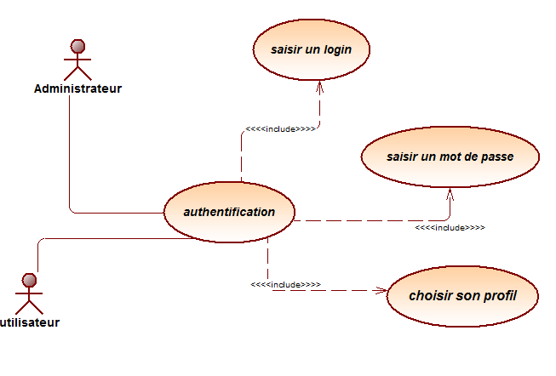

Administrateur dans ce diagramme authentifie ce qui inclus saisir un login un mot de passe et choisir son profil. Il en est de même pour utilisateur.

* Transfert de fichiers

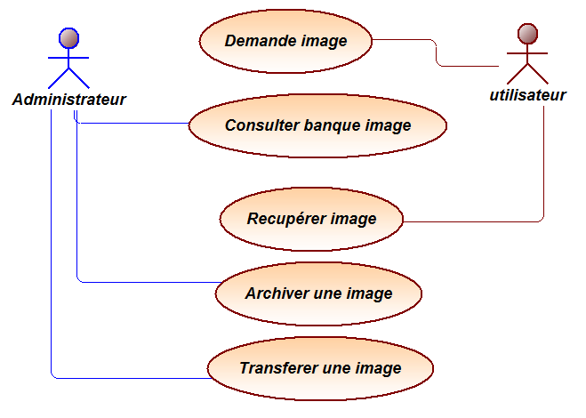

Dans ce diagramme ci-dessus administrateur pourra :

* Transférer une image
* Archiver une image
* Consulter banque d’image

L’utilisateur quant à lui pourra :

* Récupérer une image
* Demander une image
* SAUVEGARDE-PARTAGE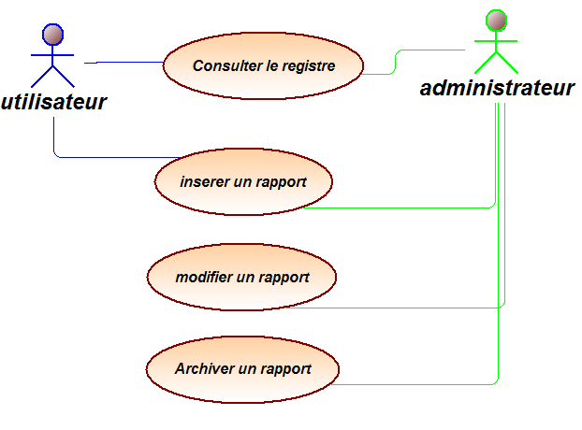

Dans ce diagramme ci-dessus administrateur pourra :

* Enregistrer un rapport
* Modifier un rapport
* Consulter le registre
* Insérer un rapport

L’utilisateur quant à lui pourra :

* Insérer un rapport
* Enregistrer un rapport
* Consulter le registre
* Transfert - ARCHIVAGE

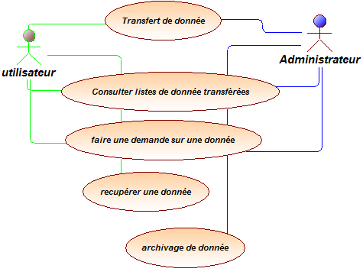

Dans ce diagramme ci-dessus administrateur pourra :

* Transférer des données
* Consulter la liste de donnée transférée
* Faire une demande sur une donnée
* Récupérer cette donnée
* Archiver une donnée

L’utilisateur quant à lui pourra :

* Transférer des données
* Faire une demande sur une donnée
* Récupérer cette donnée

d) diagramme de classe

1) définition

Alors que le diagramme de cas d’utilisation montre un système du point de vue des acteurs, le diagramme de classes en montre la structure interne. Il permet de fournir une représentation abstraite des objets du système qui vont interagir ensemble pour réaliser les cas d’utilisation

2) diagramme

Diagramme de classe administration

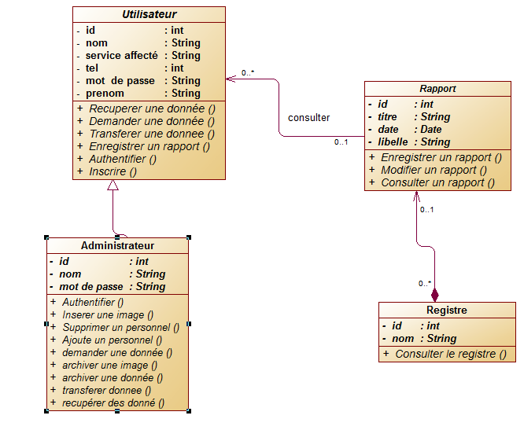

Le diagramme de classe ci-dessus nous spécifie que administration du système féra intervenir quatre classe en particulier  notamment :

* Utilisateur qui contient différent attributs (nom, prénom, mot de passe,…)et les méthodes qui lui sont propre(authentifier(),demander une donnée(),…).
* Administrateur est une spécification d’utilisateur en ce sens qu’il peut effectuer certaines opérations que le simple utilisateur ne peut pas faire.
* Registre est quant à lui peut être composé de plusieurs rapports
* Le rapport lui peut être consulté par plusieurs utilisateurs.

e)diagrammes de séquences

1) définition

Comme le diagramme de collaboration, le diagramme de séquence montre les interactions entre objets. Toutefois, la représentation se concentre sur la séquence des interactions selon un point de vue temporel. Le diagramme de séquence sert à modéliser les aspects dynamiques des systèmes en temps réels et des scénarios complexes mettant en œuvre peu d'objets. Dans ce type de diagrammes, l'accent est mis sur la chronologie des envois de messages.

2) diagrammes

* Banque image

Il se décline en étape qui ce suive sur le diagramme ci-dessous :

1) demande d’image par utilisateur

2) recherche de l’image dans le système

3) image trouvée dans le système

4) transmission de l’image

5) demande d’image par utilisateur

6) recherche de l’image sur internet par administrateur

7) renvoi de l’image par administrateur

8) stockage de l’image dans le système

9) renvoi du message de validation par le système

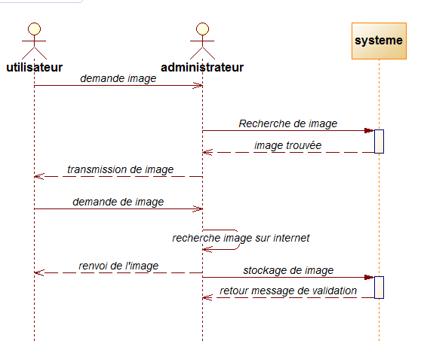

* Diagramme pour le transfert archivage de donnée

1) demande de la donnée par utilisateur

2) transmission de la demande par administrateur

3) renvoi de la donnée

4) transmission du résultat par administrateur

5) demande de donnée par administrateur

6) renvoi de donnée par utilisateur

7) enregistrement de la donnée

8) stockage de donnée dans le système par administrateur

9) message de validation

10) demande de donnée par l’utilisateur

11) Transmission de la demande par administrateur au système

12) donnée absente renvoyée par le système à administrateur

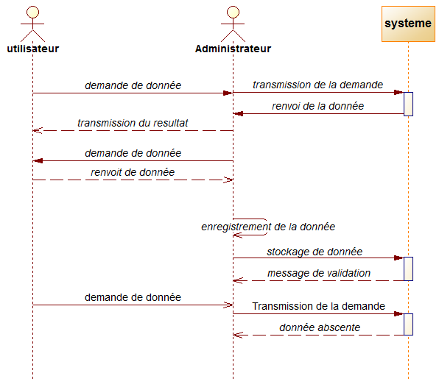

f) diagramme d’activités

1) définition

Un diagramme d’activité est une variante des diagrammes d’états-transitions. Dans le diagramme d’activités, ce sont les activités et les transitions qui sont mis en avant. Les diagrammes d’activités sont une représentation du comportement d’une opération (réalisation d’une méthode), d’un cas d’utilisation ou plus généralement d’un processus impliquant un ou plusieurs éléments. Ils décrivent comment les activités sont coordonnées afin de réaliser un processus.

2) diagrammes

* Diagramme activité du registre

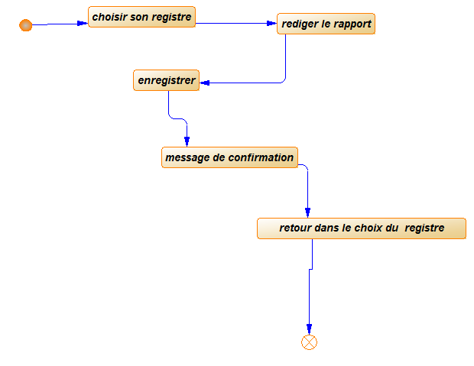

* Transfert de donnée

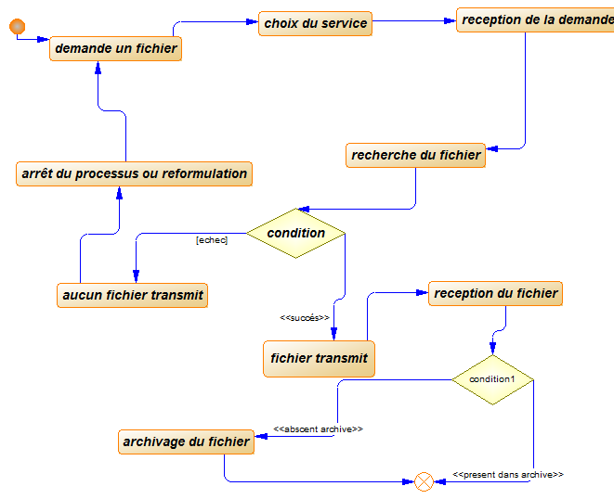

* Inscription utilisateur

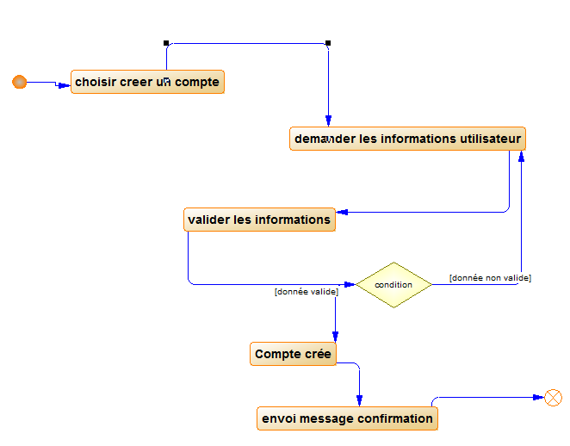

Dans cette partie nous avons vu les différents diagrammes pour la modélisation du système utilisation de l’application et leurs interactions.la suite logique de notre travail nous amèneront à la modélisation.

PARTIE IV : LA MODELISATION DU SYSTEME

Après avoir réalisé une description conceptuelle, on peut réaliser le modèle relationnel, vu que le système d’information ne peut pas le manipuler directement ; d’où nous allons utiliser les règles de passages de l’UML vers le relationnel

1) Dictionnaire de donnée

Il s’agit d’un support du travail et le résultat de la recherche et analyse .Il se présente sous forme de tableau.

|  |  |  |  |  |
| --- | --- | --- | --- | --- |
| Nom | Désignation | Type | Taille | Observation |
| idutils | identifiant de l’utilisateur | N | 8 |  |
| nomutils | Nom utilisateur | AN | 35 |  |
| serviceaff | Service affecté | AN | 15 |  |
| statut | Statut d’utilisateur | A | 35 |  |
| idregis | Identifiant du registre | N | 8 |  |
| nomregis | Nom registre | C | 45 |  |
| Idadmin | Identifiant de l’administrateur | N | 8 |  |
| nomadmin | Nom administrateur | AN | 35 |  |
| statutadmin | Statut administrateur | A | 8 |  |
| datemess | Date de message | D |  | jj/mm/aaaa |
| Idmess | Identifiant du message | N | 8 |  |
| AN : alpha numérique A : alphabétique N : numérique D : date  C : caractère | | | | |

2) Modèle relationnel